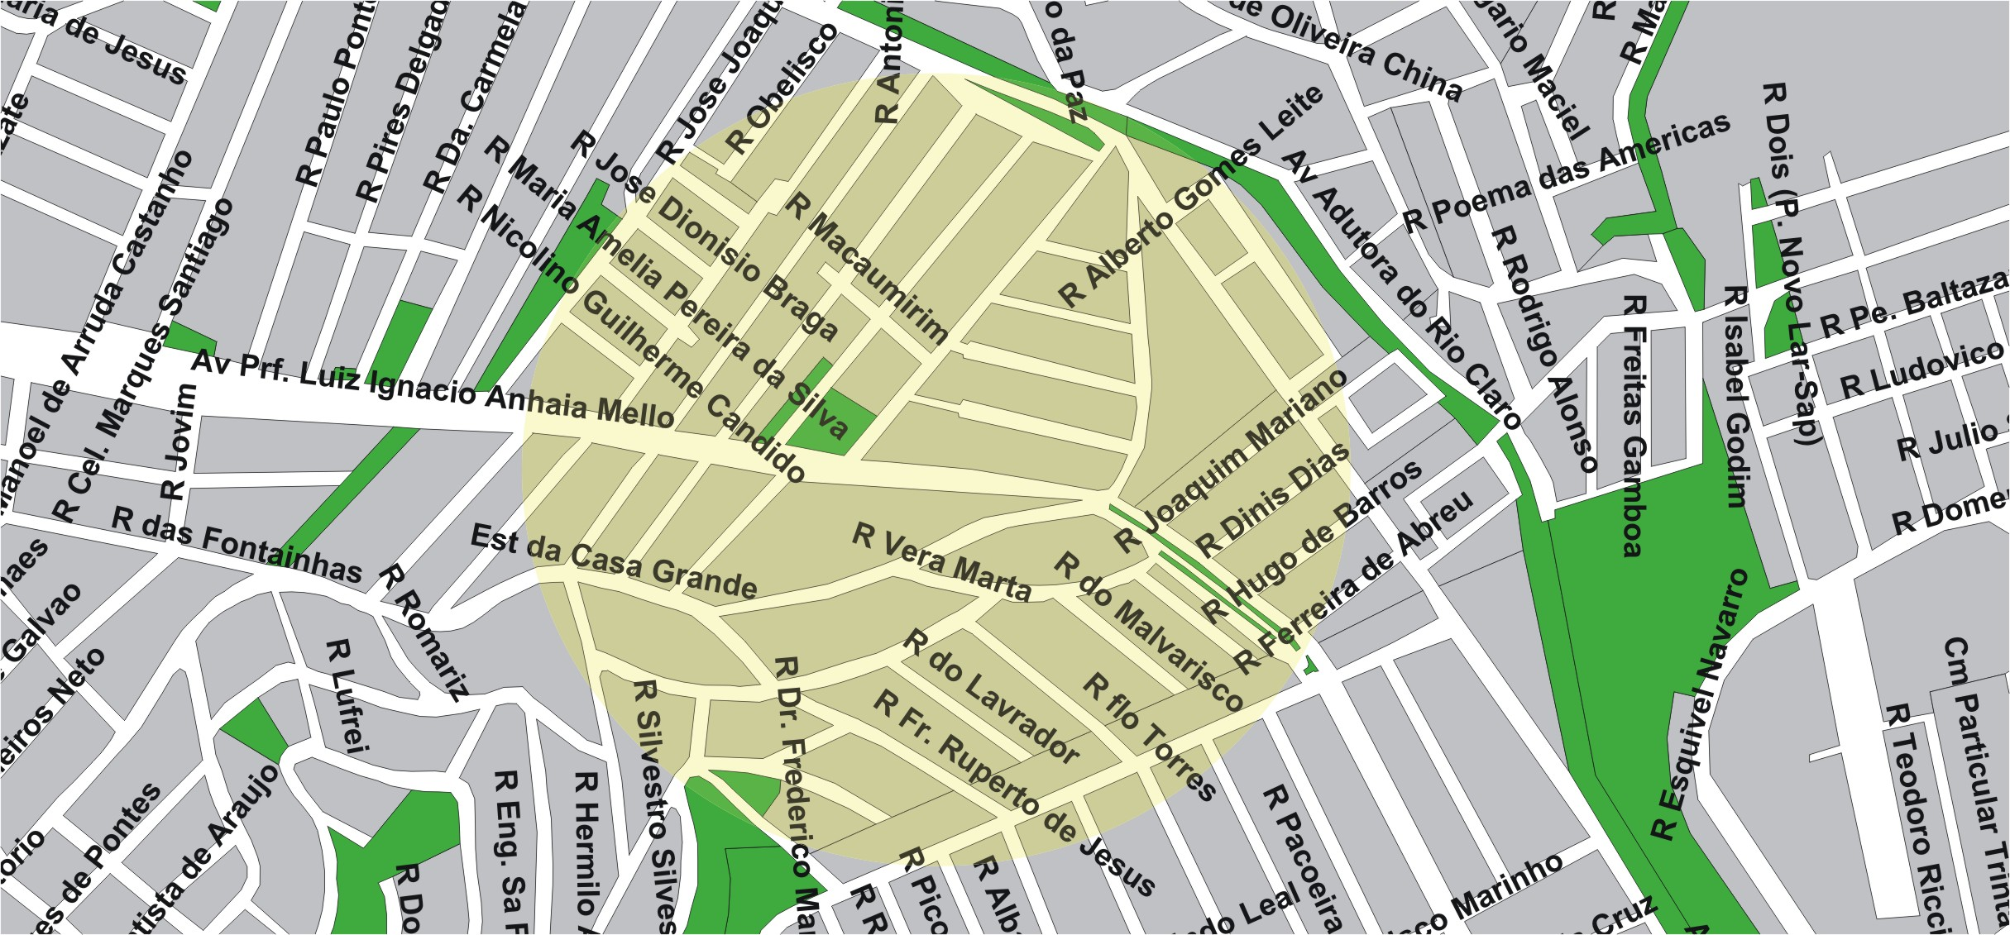

ÁREA PREVISTA PARA LOCALIZAÇÃO DO TERMINAL

PARQUE SÃO LUCAS

área de concessão do subsistema estrutural

5

TERMINAL PLANEJADO

PARQUE SÃO LUCAS

